MINISTÉRIO DAS CIDADES
Secretaria Nacional de Saneamento Ambiental

Instruções para preenchimento de Carta-Consulta

PROGRAMA SANEAMENTO PARA TODOS
MUTUÁRIOS PÚBLICOS
SELEÇÃO CONTÍNUA
MODALIDADE: ESTUDOS E PROJETOS

VERSÃO 3.1
(17/08/2023)
MINISTÉRIO DAS CIDADES
Secretaria Nacional de Saneamento Ambiental

INSTRUÇÕES PARA PREENCHIMENTO DE CARTA-CONSULTA
FONTE: FINANCIAMENTO
MODALIDADE: ESTUDOS E PROJETOS

Sumário

1. ACESSO AO SISTEMA 4
1.1. Proponentes já cadastrados no sistema SELESAN 4
1.2. Primeiro acesso – cadastrar o proponente responsável pela(s) proposta(s) 4
2. CADASTRO DA PROPOSTA 9
2.1. Escolha da Modalidade 10
2.2. Identificação da carta-consulta 11
2.3. Prestador de serviço 12
2.4. Contato 14
2.5. Planejamento 14
2.6. Localização 16
2.7. Empreendimento 18
2.8. QCI 21
2.9. Arquivos 22
2.10. Espelho da Proposta 23
ANEXO I – DOCUMENTOS DA PROPOSTA TÉCNICA 25
ANEXO II – REQUISITOS TÉCNICOS DO TERMO DE REFERÊNCIA 27

A Instrução Normativa nº 30, de 1° de setembro de 2022, do Ministério do Desenvolvimento Regional, publicada na Seção 1, página 22, do Diário Oficial da União (DOU), de 2 de setembro de 2022, regulamenta o processo seletivo para contratação de operações de crédito para a execução de ações de saneamento – Mutuários Públicos.
O fluxo operacional da seleção regulamentada pela IN nº 30/2022 se dá de forma contínua e individual para cada proposta, ou seja, não há prazo inicial e final para o cadastramento de propostas por parte do proponente.
O cadastramento das propostas é realizado por meio de preenchimento de formulário específico no sistema eletrônico próprio do Ministério das Cidades (SELESAN), disponível no sítio eletrônico: https://apps.mdr.gov.br/selesan/.
O presente Manual instrui o preenchimento da carta-consulta para a Modalidade ESTUDOS E PROJETOS – Fonte: FINANCIAMENTO.
Para a modalidade ESTUDOS E PROJETOS, atentar também para o item 2.9 da Instrução Normativa n° 39, de 24 de outubro de 2012.

ACESSO AO SISTEMA

1.1. Proponentes já cadastrados no sistema SELESAN
Proponentes que participaram do processo seletivo realizado no segundo semestre de 2017, ou no primeiro semestre de 2018, já possuem acesso ao sistema SELESAN por meio dos mesmos login e senha utilizados anteriormente.
ATENÇÃO: Em caso de necessidade de recuperação de senha, verifique o item 1.2-d) deste capítulo.

1.2. Primeiro acesso – cadastrar o proponente responsável pela(s) proposta(s)
O Proponente é o ente/entidade tomador do empréstimo, não necessariamente é o prestador do serviço de saneamento, e é o responsável pelo cadastramento da carta-consulta.
Cada Proponente através de seu cadastramento terá apenas um e-mail e uma senha para acesso ao sistema.
Para cadastrar um proponente de modo a acessar o sistema, basta seguir as etapas a seguir.
Acessar o endereço eletrônico: https://apps.mdr.gov.br/selesan/.
a) No menu do lado esquerdo da tela, clicar em “Novo Proponente”
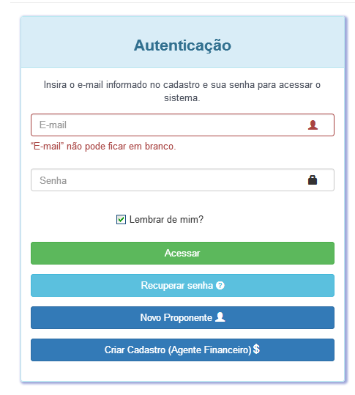

b) Preencher TODOS os dados do responsável e depois clicar em SALVAR

ATENÇÃO: Nesta etapa deve ser criado um login (o login será o e-mail cadastrado na “Identificação do Proponente”, de preferência, um e-mail institucional, e cadastrada a senha de acesso com, no mínimo, 6 caracteres.
O Proponente poderá ser Governo de Estado ou do Distrito Federal, Prefeitura Municipal, Empresa Pública ou Cia. de Saneamento/Sociedade de Economia Mista.
Na “Identificação do Proponente”, devem ser preenchidos com os dados do órgão e, no quadro “Responsável Legal do Proponente” os dados do titular do cargo máximo do órgão (Governador, Prefeito, Diretor-Presidente).
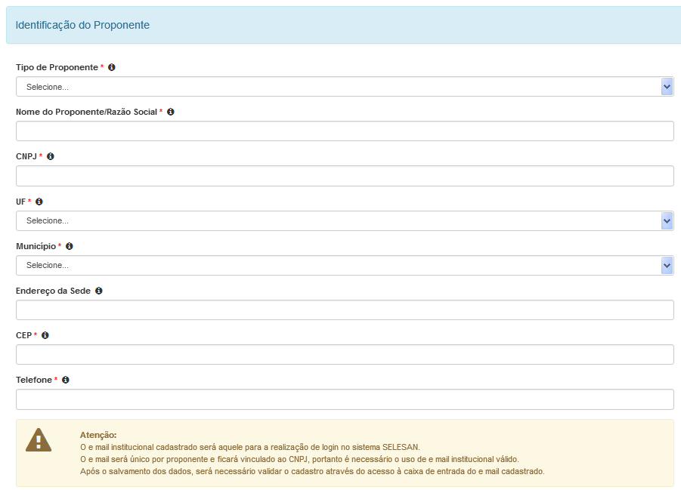

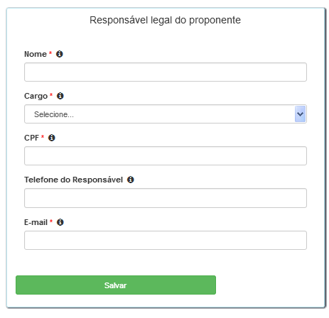

Informações para o preenchimento – CADASTRO DO PROPONENTE
Identificação do Proponente:
Estes dados devem ser corretamente preenchidos, sendo considerados como referência para preenchimento do contrato entre o agente financeiro e o Proponente, bem como para o envio de correspondências.
Tipo de Proponente: Selecionar se o Proponente é Governo Estadual/Distrital, Consórcio Público, Prefeitura Municipal ou Companhia/Empresa de Saneamento.
Nome do Proponente/Razão Social: Preencher com o nome do Proponente tomador do recurso.
CNPJ: Mencionar o número de inscrição do Proponente no Cadastro Nacional da Pessoa Jurídica da Receita Federal – CNPJ/ME.
UF: Preencher com a unidade da federação da sede do Proponente.
Município: Preencher com o município da sede do Proponente.
Endereço da Sede: Preencher com o endereço da sede do Proponente.
CEP: Preencher com o CEP da sede do Proponente.
Telefone: Preencher com o telefone da sede do Proponente.
E-mail institucional: Inserir e-mail institucional do órgão, por meio do qual será possível entrar no sistema para cadastramento das carta-consultas (LOGIN).
Senha: Criar senha para acessar o sistema (mínimo 6 caracteres)
Confirme a senha: Repetir a senha criada, para confirmação.
Responsável Legal do Proponente:
Nome: Preencher o nome do responsável pelo Proponente. No caso de o Proponente ser Estado/Distrito Federal ou Município, o responsável é o chefe do Poder Executivo ou seu representante legal e, no caso de Companhia / Empresa de Saneamento ou Consórcio Público, o responsável é o Presidente ou seu representante legal.
Cargo: Preencher o cargo que o responsável ocupa.
CPF: Preencher o número do cadastro de pessoa física do responsável legal pelo Proponente.
E-mail: Preencher o e-mail do responsável legal pelo Proponente.
Para garantir o sucesso da operação TODOS OS CAMPOS DEVEM ESTAR PREENCHIDOS. Em caso de falta de alguma informação ou erro de formato, o sistema produzirá alertas, mostrados na parte superior das telas, para verificação do preenchimento e validade das informações.
É OBRIGATÓRIO O SALVAMENTO EM CADA UMA DAS TELAS.
Ao salvar aparecerá na tela a mensagem: OPERAÇÃO REALIZADA COM SUCESSO.
c) Após clicar em SALVAR, se os dados estiverem todos corretamente preenchidos deverá aparecer na tela a seguinte mensagem:
“Informação: Dados do proponente cadastrados com sucesso.
Foi encaminhada mensagem para validação de acesso ao Selesan para SEU E-MAIL“
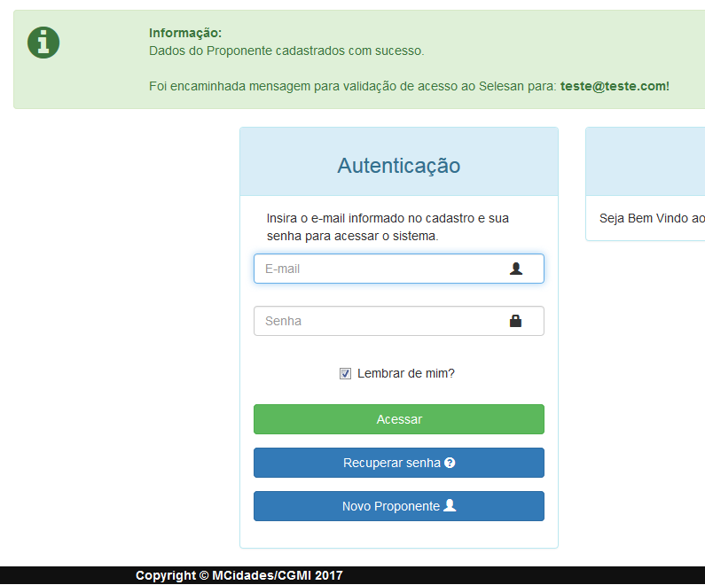

Então, o sistema terá enviado um link, para o e-mail institucional cadastrado, no qual você deve clicar para validar o e-mail de acesso junto ao sistema de cadastramento de carta-consulta de saneamento – SELESAN.
Ao clicar no local indicado no e-mail recebido, será aberta tela do sistema com a mensagem: “INFORMAÇÃO: E-mail validado com sucesso”. Neste ponto, o e-mail já estará validado e apto a acessar o SELESAN.
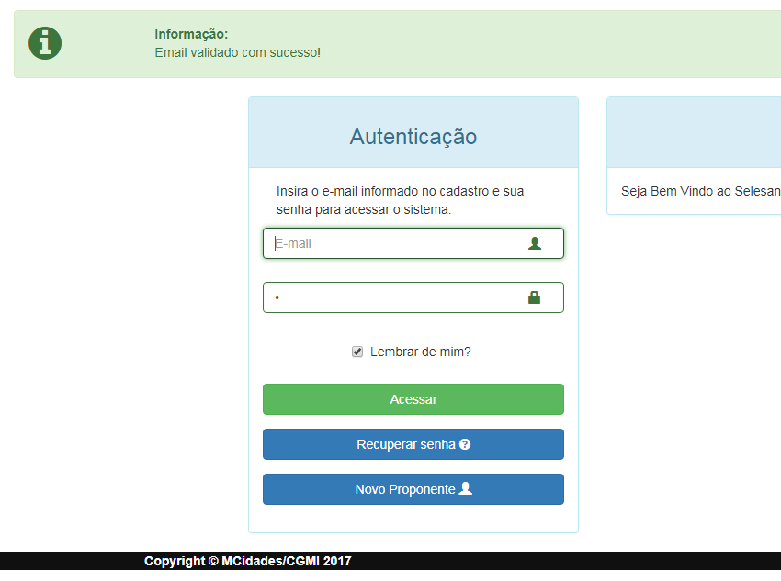

d) RECUPERAÇÃO DE SENHA DO RESPONSÁVEL
Em caso de perda da senha do login cadastrado, basta clicar em RECUPERAR SENHA, no menu do lado esquerdo da tela, informar o E-MAIL, e clicar em RECEBER E-MAIL COM INSTRUÇÕES. Então serão enviadas instruções ao e-mail cadastrado para criação de nova senha.
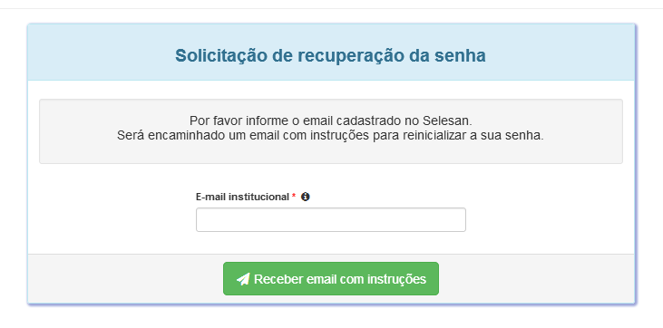

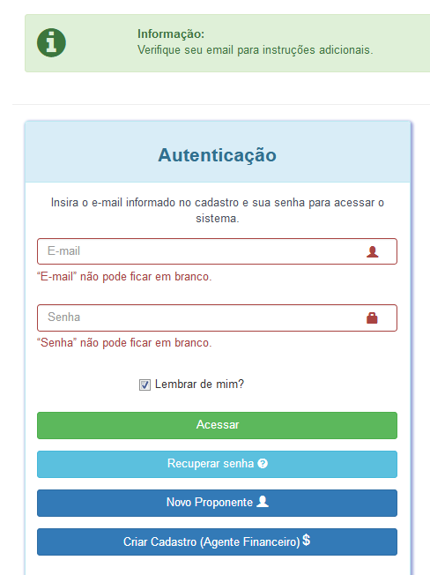

CADASTRO DA PROPOSTA
Para efetuar o cadastro de uma proposta, primeiramente o usuário deverá preencher o e-mail e a senha no campo Autenticação, no menu do lado esquerdo da página, e clicar em ACESSAR.
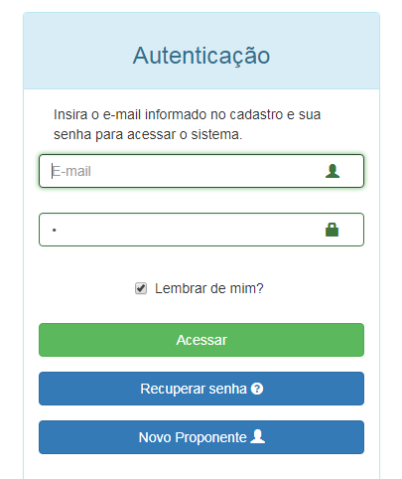

Em seguida aparecerá a tela inicial com o botão para “Incluir Nova Carta-consulta”.
A(s) carta(s)-consulta em preenchimento, ou com preenchimento finalizado, aparecerá(ão) listada(s) ao proponente no quadro azul abaixo do botão “Incluir Nova Carta-Consulta”, denominado “Carta-Consulta”. Para ter acesso à determinada carta, visando sua alteração (enquanto não finalizada) ou visualização, basta clicar no botão de “Visualizar dados enviados” na coluna “Ações”.
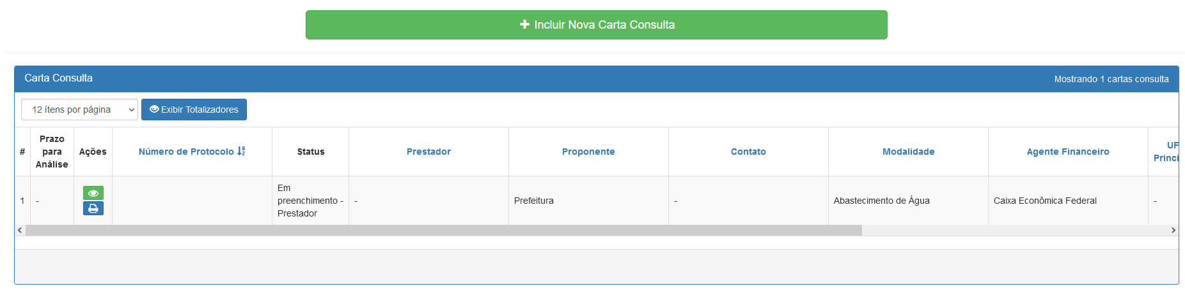

ATENÇÃO: Enquanto a carta-consulta estiver em preenchimento, o proponente pode retornar a ela a qualquer momento, podendo fazer alterações em todas as abas.

2.1. Escolha da Modalidade
No momento de cadastrar a primeira carta-consulta, ao clicar em INCLUIR NOVA CARTA-CONSULTA, abrirá uma tela para escolha da modalidade escolhida.

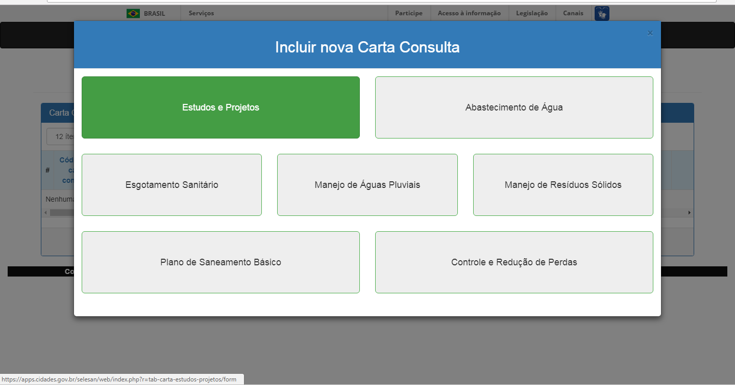

Uma vez escolhida a modalidade, inicia-se o processo de cadastramento da carta-consulta que será feito com o preenchimento de 9 abas que vão se abrindo à medida que a anterior for salva corretamente.

2.2. Identificação da carta-consulta
Após a escolha da modalidade, a primeira aba a ser preenchida é a aba “Identificação”, na qual deverão ser inseridos:
Agente Financeiro: Selecionar o agente financeiro com o qual o proponente pretende firmar contrato de financiamento.
Empreendimento: Campo destinado ao nome do empreendimento. Deverá conter de forma sucinta o título do empreendimento. O tamanho do texto deve ser menor do que 400 caracteres.
Exemplo: Elaboração do Projeto de Abastecimento de Água da Bacia A do município de XXX
Sub-modalidade: Campo destinado ao tipo de serviço para qual o projeto de engenharia será elaborado (Abastecimento de Água, Esgotamento Sanitário, Manejo de Águas Pluviais, Manejo de Resíduos Sólidos ou Redução e Controle de Perdas).

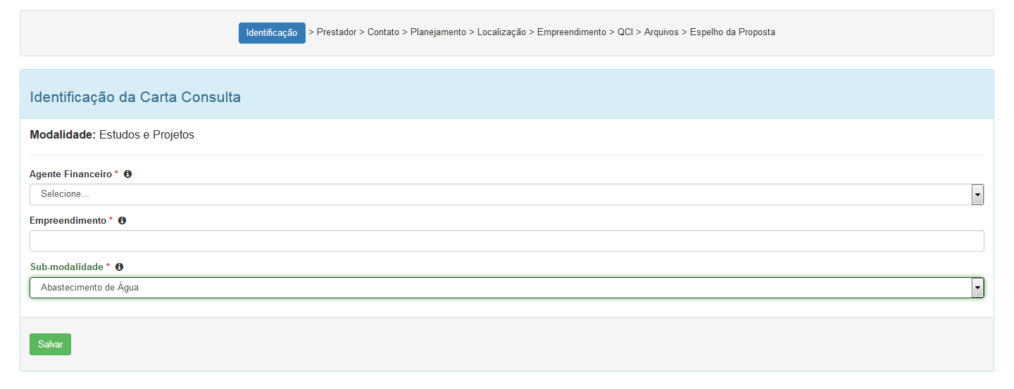
Ao final do preenchimento, clique em SALVAR, que o sistema encaminhará o usuário a próxima aba “Prestador”.

2.3. Prestador de serviço
Para cadastrar novo prestador, deve ser selecionada a opção “Cadastrar novo prestador” e preenchidos todos os campos de “Dados do Prestador” e “Identificação do Responsável Legal do Prestador”. Para facilitar o preenchimento, no caso de serviços de água e esgoto, poderão ser buscados os dados do prestador no banco de dados do SNIS, inserindo seu nome no campo “Pesquisar dados de prestadores cadastrados no SNIS”.
Após o cadastramento do prestador, para as próximas cartas-consulta, você poderá buscar prestador já cadastrado através do botão “Selecionar um prestador já cadastrado”.

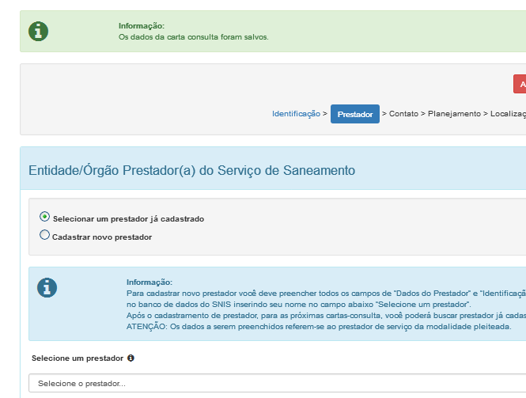

OBSERVAÇÃO: No caso das cartas-consultas de Estudos e Projetos, o prestador a ser relacionado deverá ser o da sub-modalidade em questão. Por exemplo, se a carta-consulta for da sub-modalidade de resíduos sólidos, deverá ser feito o cadastro do prestador do serviço de manejo de resíduos sólidos.

Informações para o preenchimento – CADASTRO DO PRESTADOR:
Dados do Prestador:
Nome do Prestador do Serviço: Preencher com o nome do prestador do serviço de saneamento.
Sigla: Ex: Caesb, Saneago, Copasa, Sabesp, etc;
CNPJ: Mencionar o número de inscrição do proponente no Cadastro Nacional da Pessoa Jurídica da Receita Federal – CNPJ/ME.
Razão Social: Preencher com a razão social do prestador de serviço de saneamento.
Natureza Jurídica: Escolher a natureza jurídica do prestador de serviço dentre as opções disponíveis.
UF: Escolher a unidade da federação da sede do prestador de serviço
Município da sede: Escolher o município da sede do prestador de serviço
Endereço da sede, CEP e telefone: Preencher com o endereço e telefone da sede do prestador de serviço.
Identificação do Responsável Legal do Prestador:
Nome Responsável: Preencher o nome do responsável legal pelo prestador. No caso de o prestador ser Companhia / Empresa de Saneamento ou Consórcio Público, o responsável é o Presidente, Diretor-Presidente ou seu representante legal; no caso de o prestador ser Autarquia ou órgão da administração direta do titular, o responsável será o representante legal da Autarquia ou do órgão.
Cargo: Preencher o cargo que o responsável ocupa.
CPF: Preencher o número do CPF do responsável pelo prestador.
E-mail: Preencher o e-mail do responsável.
Telefone do responsável: Preencher o número do telefone do responsável.
É OBRIGATÓRIO O SALVAMENTO EM CADA UMA DAS TELAS. Para garantir o sucesso da operação, TODOS OS CAMPOS DEVEM ESTAR PREENCHIDOS. Em caso de falta de alguma informação ou erro de formato, o sistema produzirá alertas, mostrados na parte superior das telas, para verificação do preenchimento e validação das informações.
Ao salvar aparecerá na tela a mensagem: “OPERAÇÃO REALIZADA COM SUCESSO” e o sistema o encaminhará para a próxima aba “Contato”.

2.4. Contato
A aba “Contato” deverá ser preenchida com os dados do contato técnico, que consiste na pessoa com conhecimento técnico do empreendimento que possa dar esclarecimentos adicionais e tirar dúvidas quanto aos dados contidos na carta-consulta.
A partir da segunda carta-consulta a ser cadastrada, o nome do contato técnico já estará salvo e, se for mantido o mesmo contato, bastará clicar em “Selecionar um responsável já cadastrado” e procurar na barra de rolagem.

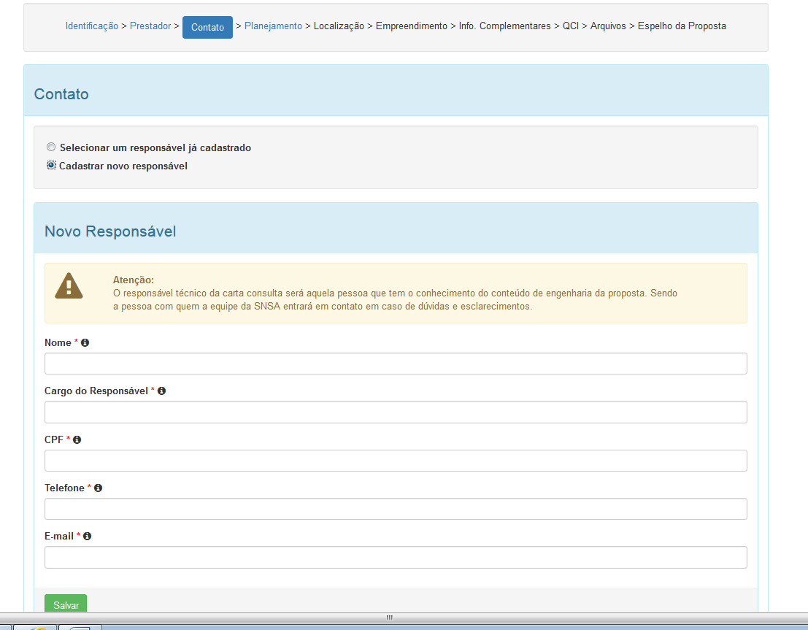

Preenchidos os dados do contato técnico, deve-se clicar em SALVAR, que o sistema encaminha o usuário para a aba “Planejamento”.

2.5. Planejamento
Esta aba destina-se às informações referentes à institucionalização da prestação de serviço na modalidade pleiteada, sobre a situação do planejamento urbano, do planejamento dos serviços de saneamento e da realização de controle social, todos referentes ao município objeto da carta-consulta.
Importante ressaltar que as informações impactam diretamente no enquadramento e na priorização das propostas, e que todos os documentos comprobatórios das informações fornecidas nesta aba, além daqueles apontados no ANEXO I deste Manual, deverão ser inseridos ao final do preenchimento da carta-consulta na aba “Arquivos”.

ATENÇÃO: Nos casos em que a carta-consulta envolver mais de um município, apesar de o sistema não dar a opção de preenchimento para cada município nesta aba, estas informações deverão ser prestadas para cada um. Isto poderá ser feito por esclarecimentos nos campos descritivos na aba Empreendimento, sendo que os documentos a serem arquivados na aba “Arquivos” deverão ser referentes a todos os municípios.

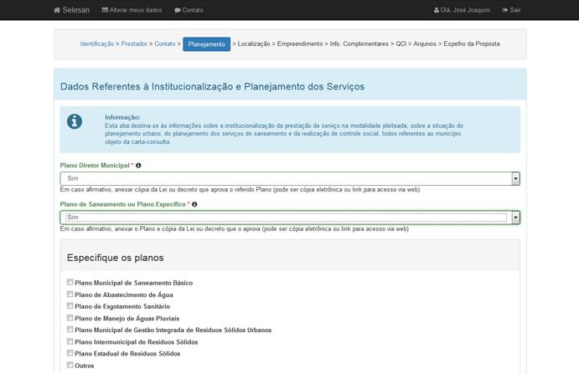
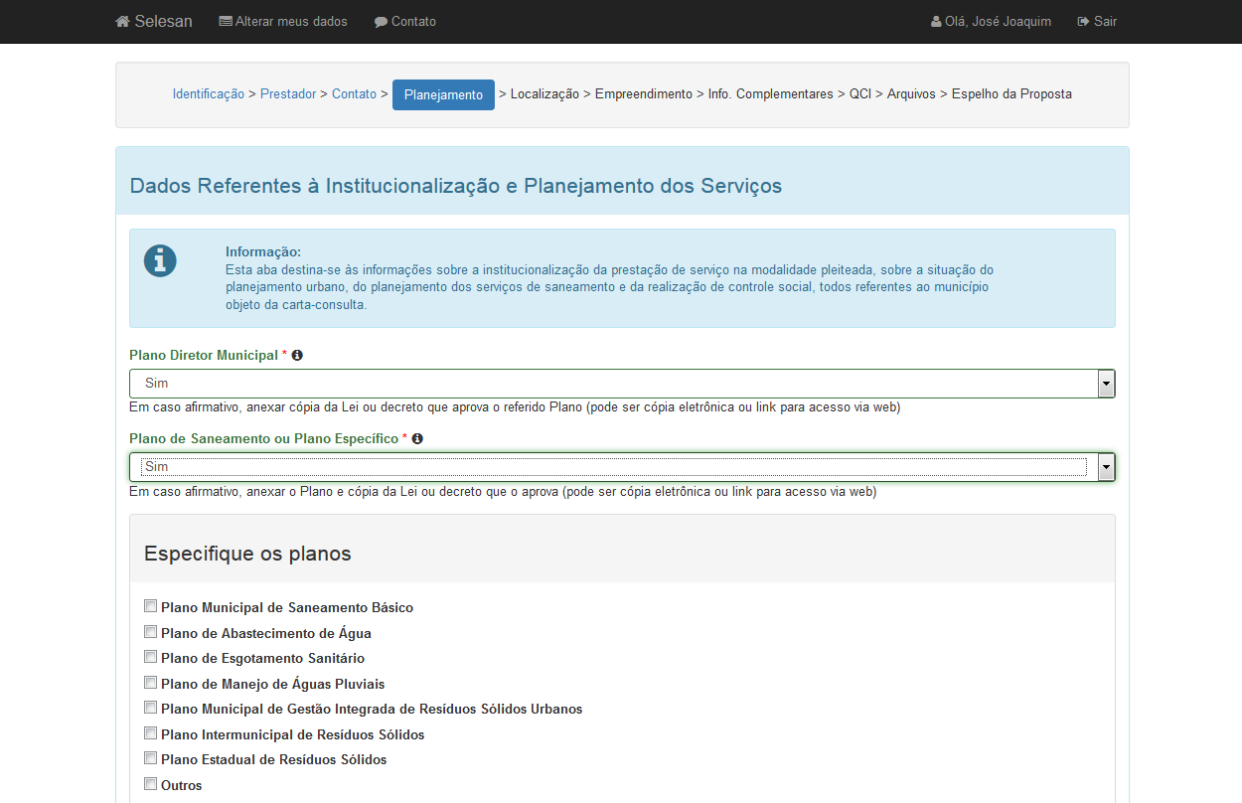

Informações para o preenchimento – PLANEJAMENTO:
Plano Diretor Municipal: Assinalar se existe plano diretor. O plano diretor deve ser considerado existente quando existe lei que o aprova. Se a resposta for afirmativa, ao final do preenchimento, na aba “Arquivo” deverá ser anexada a lei que o aprova.
Plano de Saneamento ou Plano Específico: Assinalar se possui plano de saneamento ou plano específico para a modalidade.
Em caso afirmativo, aparecerá uma caixa para a escolha do tipo de plano existente, se geral, específico ou regional. Conforme a Lei Federal n° 11.445, de 05 de janeiro 2007, o plano de saneamento básico deve ser aprovado mediante lei. Na aba “Arquivos” anexar o Plano e a lei que o aprova.
Controle Social: A Lei nº 11.445/2007, regulamentada pelo Decreto nº 7.217/2010, estabelece que o titular dos serviços de saneamento deve estabelecer mecanismos de controle social. Portanto, neste campo, assinalar se o Controle Social já está instituído no município e, em caso afirmativo, anexar a documentação exigida no ANEXO I, ao final do preenchimento da carta-consulta na aba “Arquivos”.
Modelo de Prestação de Serviços: Assinalar qual o modelo da prestação dos serviços em questão. Ao final do preenchimento da carta-consulta, anexar na aba “Arquivos”, a documentação necessária à comprovação conforme previsto na IN nº 30/2022.
Regulação para os serviços delegados: Assinalar se existe regulação dos serviços. Ao final do preenchimento da carta-consulta, anexar na aba “Arquivos”, a documentação necessária à comprovação, conforme previsto na IN nº 30/2022, considerando a modalidade e o tipo de prestação de serviços.
Preenchidos os dados referentes à institucionalização e planejamento dos serviços, deve-se clicar em SALVAR que o sistema encaminhará o usuário para a próxima aba “Localização”.

2.6. Localização
Na aba Localização, serão informados dados do(s) município(s), da população, das famílias beneficiadas e da localização do empreendimento.
O primeiro passo deve ser a inclusão do(s) município(s) beneficiado(s) pela proposta. O sistema apresenta uma lista com o nome de todos os municípios do Brasil. Basta iniciar a digitação e fazer a seleção, assim que o nome correto estiver disponível.

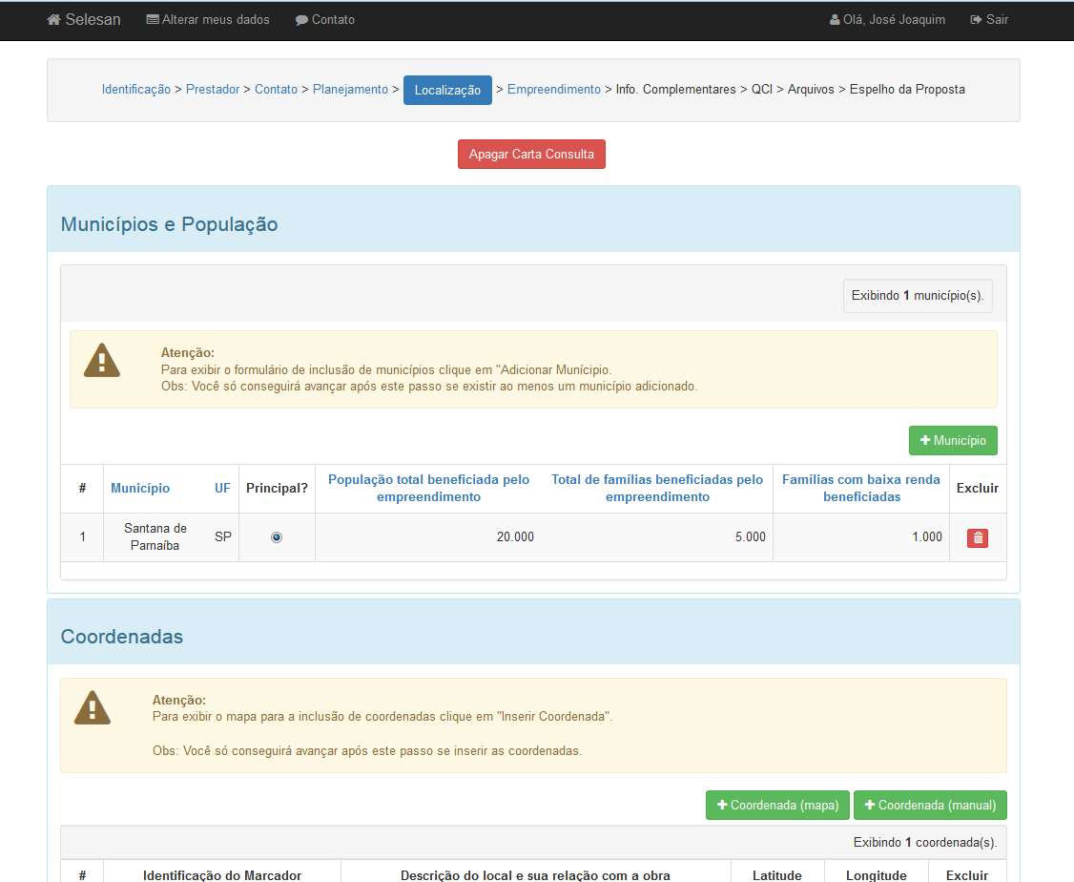

Informações para o preenchimento – MUNICÍPIOS E POPULAÇÃO
Uma vez selecionado um município, o passo seguinte deve ser a inserção dos dados de população relativos àquele município e ao empreendimento em questão, conforme especificados abaixo:
População total beneficiada pelo empreendimento: População beneficiada em número de habitantes. Não deve ser maior que a população total do município selecionado.
Total de famílias beneficiadas pelo empreendimento: População beneficiada em número de famílias.
Famílias com baixa renda beneficiadas: Número de famílias beneficiadas com renda menor ou igual a R$ 1.600,00. Deve ser menor ou igual ao total de famílias beneficiadas pelo empreendimento
ATENÇÃO: Caso a proposta contemple mais de um município beneficiado, as operações de inclusão de um (novo) município e inserção dos dados de população devem ser repetidos.
Nos casos em que o objeto da carta-consulta envolver mais de um município, um deles deve ser marcado como “município principal”. O "município principal" deve ser considerado aquele com maior número de intervenções e/ou maior valor de investimento relativo a ele.
Se a proposta contemplar apenas um município, apesar de ser exclusivo, este deve ser marcado como “município principal”.

Informações para o preenchimento – COORDENADAS
A aba localização contempla ainda a especificação da localização do empreendimento, ação para a qual o sistema apresenta duas opções de preenchimentos, ambas objetivando a informação de coordenadas geográficas.
Opção 1: uso do mapa disponível no sistema.
Opção 2: digitação das coordenadas.
Em ambas as opções, deverá ser escrito à qual unidade do empreendimento aquela coordenada se refere.

Preenchidos os dados referentes à Localização, deve-se clicar em SALVAR, que o sistema encaminhará o usuário para a próxima aba “Empreendimento”.

2.7. Empreendimento
O preenchimento dos campos constantes nesta aba subsidiará a análise técnica da proposta. É importante que sejam preenchidos corretamente, e, posteriormente na aba “Arquivos”, deverão ser anexados os documentos necessários que comprovem as informações prestadas nesta aba e deem subsídio ao entendimento técnico da proposta.
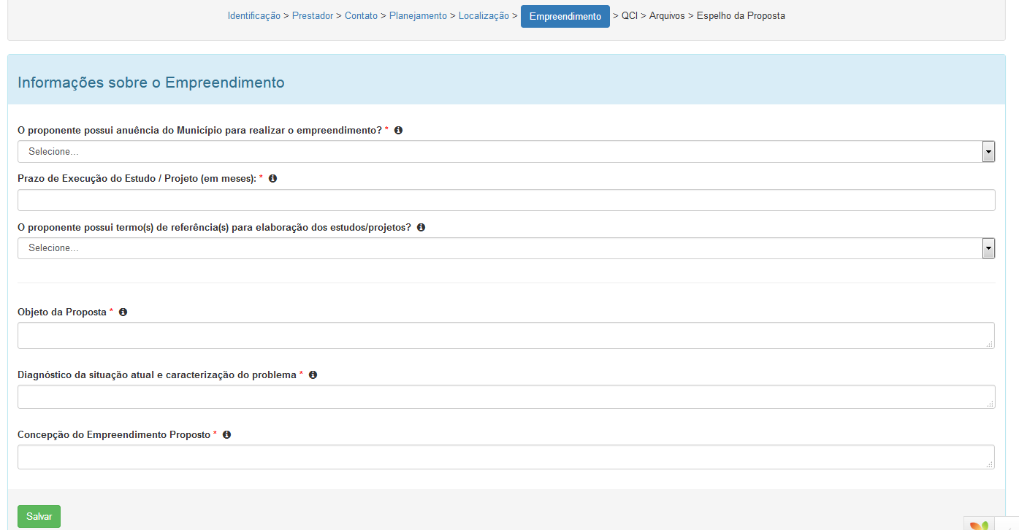

Informações para o preenchimento – EMPREENDIMENTO
O proponente possui anuência do titular, ou da entidade responsável pelo exercício da titularidade, dos serviços de saneamento básico, para realizar o empreendimento? Informar Sim ou Não. Se o proponente for o próprio município, tendo um órgão da administração direta como prestador, basta informar Sim. Caso o proponente seja o Governo Estadual, informar (Sim ou Não) se possui a anuência do Município para realizar a elaboração do projeto e/ou do empreendimento. Caso o proponente seja um Prestador de Serviço na modalidade em questão, com a comprovação institucional que a IN nº 30/2022 exige, a SNSA entende que ele possui a anuência do Município para realizar o empreendimento/projeto.
O proponente possui anuência da Prestadora de Serviço para realizar o empreendimento? Caso o proponente seja o próprio prestador de serviço, basta informar Sim. Caso o proponente não seja o Prestador de Serviços, é necessário que os entes (proponente e prestador) firmem um Termo de Compromisso, conforme modelo também disponível no site do Ministério das Cidades. O compromisso se faz necessário para garantir que a execução do empreendimento seja realizada conforme a concepção e os parâmetros técnicos e operacionais do prestador dos serviços, garantindo assim que este o opere adequadamente imediatamente após a conclusão do empreendimento, neste caso, portanto, responder Sim ou Não para a existência da anuência do Prestador de Serviços.
Prazo de Execução do Empreendimento (em meses): Informar o número de meses previsto para a completa execução do estudo/projeto, a ser extraído do cronograma físico-financeiro do termo de referência, se disponível.
O proponente possui Termo de Referência para a elaboração do Estudo e/ou Projeto? Informar Sim ou Não. Anexar na aba “Arquivos” o Termo de Referência a ser utilizado para a contratação do Estudo / Projeto.
CAMPOS DESCRITIVOS:
Os campos descritivos são destinados à descrição da proposta como um todo, e são divididos nos itens abaixo:
Objeto da Proposta: neste campo deve ser apresentada uma descrição detalhada, clara, objetiva e precisa do que se pretende executar com o recurso financeiro solicitado.
Obrigatoriamente, o preenchimento deste campo deve conter: a natureza do empreendimento proposto (elaboração, revisão ou outra), a discriminação dos tipos ou níveis de estudos e projetos para os quais os recursos serão destinados e a especificação da região atendida.
Exemplo:
Elaboração de estudos e projetos de manejo de águas pluviais, contemplado estudo de concepção e projeto básico, para atender a(s) sub-bacia(s) (nome da(s) sub-bacia(s)), integrante(s) da bacia do (nome do curso d’água).
Diagnóstico da situação atual e Caracterização do problema: neste campo, deve ser apresentado o diagnóstico da situação atual, bem como a caracterização do problema a ser solucionado com a proposta.
ATENÇÃO: Caso o proponente faça menção a algum Estudo Preliminar existente que subsidia ou subsidiará a proposta em questão, sendo dele contínuo, ou não, anexar tal estudo na aba “Arquivos”.
O diagnóstico da situação atual deve conter, além de dados sobre a localização e a população da região contemplada pela proposta, informações sobre as condições sanitárias gerais da localidade, com especial atenção para o sistema relativo ao tipo de serviço a ser estudado e projetado (Abastecimento de Água, Manejo de Águas Pluviais, Esgotamento Sanitário e/ou Manejo de Resíduos Sólidos), abordando os problemas aos quais o projeto se propõe a estudar e propor soluções.
A descrição deve conter os seguintes itens:
(1) diagnóstico da situação atual da prestação e cobertura dos serviços no município;
(2) caracterização da forma em que os serviços são estruturados e prestados atualmente;
(3) caracterização do problema, abordando as atuais condições de saneamento e os problemas enfrentados na área a ser beneficiada;
(4) compatibilização da proposição com as diretrizes do Plano Municipal de Saneamento e/ou Planos Específicos e/ou Planos Regionais;
Exemplo:
A bacia hidrográfica do Córrego (Nome do Córrego), localizada na região xxxx do município (Nome do Município), tem uma população estimada de xxx.xxx habitantes, correspondente a x,x % da população total do município de (Nome do Município), com uma área de drenagem de aproximadamente x,xx km. As condições sanitárias na região são precárias, com o serviço de esgotamento sanitário apresentando índice de cobertura de xx,x %, limpeza urbana deficiente e coleta irregular de lixo.
O serviço de Manejo de Águas Pluviais é realizado pelo Departamento de Obras do município, mas atualmente não há nenhuma ação específica nesta área. O Plano Municipal de Saneamento Básico aprovado em 2017, traz as metas relativas à drenagem pluvial para o município, incluindo uma concepção geral para a prevenção de riscos de enchentes no município, tendo a localidade em questão como área prioritária de ação devido à sua vulnerabilidade.
Concepção do Empreendimento Proposto: O item de concepção do estudo/projeto proposto deverá abordar de forma objetiva e clara o que o Termo de Referência prevê para a elaboração de estudo e/ou projeto de engenharia. Descrever os produtos previstos no Termo de Referência com suas especificidades relevantes. Além de descrevê-lo brevemente neste campo, o Termo de Referência deverá ser anexado na aba “Arquivos” ao final do preenchimento da carta consulta.
Exemplo:
O projeto a ser financiado com os recursos do FGTS, deverá ser composto dos seguintes produtos:
• Estudo de Concepção: O estudo de concepção será composto pelos seguintes subprodutos:
a. Elaboração de diagnóstico. O diagnóstico será elaborado para toda a Bacia do Rio Poty ...
b. Estimativa populacional. A estimativa populacional observará a metodologia já utilizada nos outros projetos de drenagem do município, e será realizada para todo município inicialmente, e aprofundada para a estimativa na Bacia do Rio Poty...
c. Elaboração de cenários. A elaboração de cenários deverá focar em diferentes estimativas populacionais segundo o Plano Diretor, assim como as duas propostas distintas de ocupação e uso do solo em discussão para a região...
d. Estudo de alternativas. Após a definição do cenário escolhido, serão estudadas as alternativas técnicas para a solução de redução de enchentes na Sub-bacia 1 do Rio Poty... devendo serem estudadas no mínimo a dragagem do Rio Poty, a implantação de um Parque Linear ao longo do Rio, o projeto de relocação das casas da margem direta do Rio...
e. Definição da concepção. Após estudadas as alternativas, e definida a escolhida, sua concepção deverá ser mais bem detalhada.
• Estudos ambientais:
Serão realizados os estudos ambientais relativos ao empreendimento e o levantamento das interferências positivas e negativas durante e após a implantação do empreendimento, com vistas a obtenção das licenças ambientais necessárias assim como a execução de compensações ambientais.
• Projeto básico...
• Projeto executivo...
• Estudo orçamentário...
• Especificações técnicas...
• Cronograma de execução...

ATENÇÃO: a informação do tipo e dos itens do projeto proposto deve ser coerente com os dados que serão incluídos na Aba QCI, destinada à informação do Quadro de Composição do Investimento.
Preenchidos os dados referentes à Empreendimento, clique em SALVAR que o sistema o encaminhará para a próxima aba “QCI”.

2.8. QCI
Nesta Aba, destinada ao preenchimento do Quadro de Composição do Investimento, devem ser informadas as quantidades e os valores de empréstimo e de contrapartida previstos para cada um dos Itens Financiáveis do empreendimento proposto.
Atenção: a contrapartida mínima não pode ser inferior a 5% do Valor de Investimento; ademais, o proponente deverá verificar junto ao agente financeiro escolhido a contrapartida mínima exigida por ele.

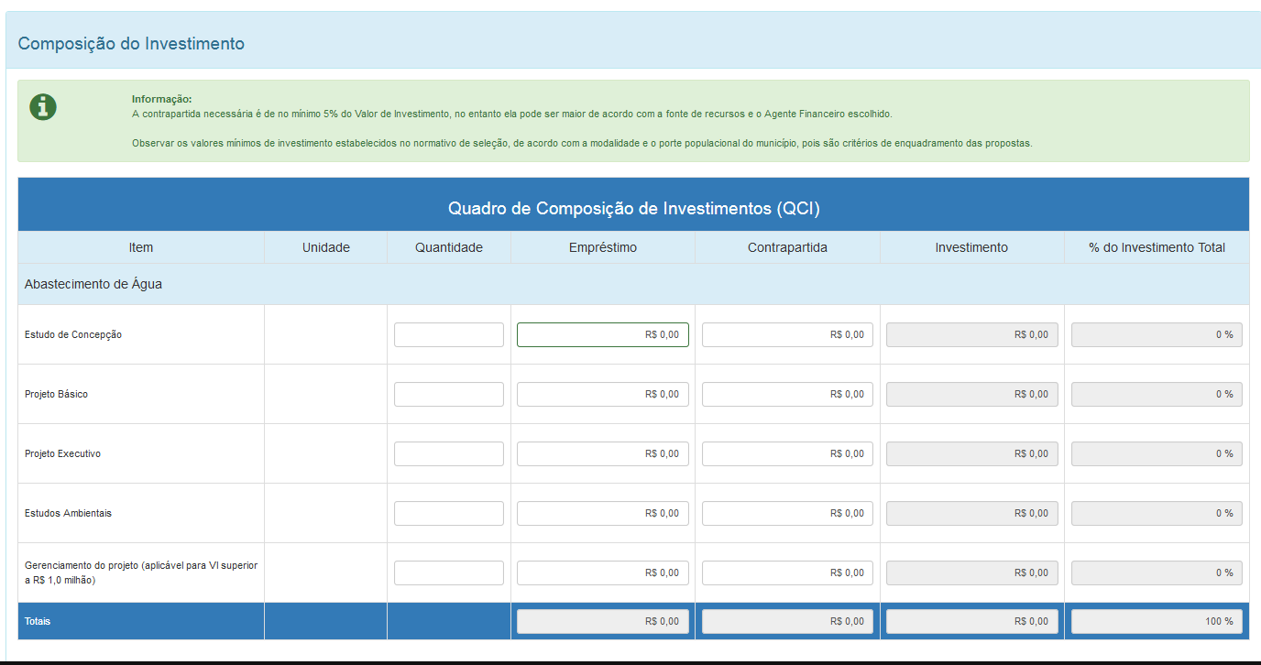

São válidas as seguintes definições:
Valor de Empréstimo: Valor do empreendimento a ser financiado por meio de uma operação crédito associada a um Contrato de Financiamento a ser firmado entre um Agente Financeiro e um Mutuário (no caso, o proponente da carta-consulta em preenchimento).
Contrapartida: Valor aportado pelo proponente para compor o valor total do empreendimento, vedada a previsão de uso de recursos oriundos do Orçamento Geral da União.
Valor do Investimento: Valor total do empreendimento, calculado automaticamente pelo sistema e equivalente a soma dos valores de financiamento (empréstimo) e contrapartida informados.
ATENÇÃO: Sobre os itens financiáveis pelo programa, para a modalidade Estudos e Projetos, estes podem ser mais bem entendidos na leitura do item 2.9 do Anexo da Instrução Normativa nº. 39/2012, que discorre sobre a referida modalidade.

2.9. Arquivos
Aba destinada à anexação de todos os arquivos necessários à análise institucional e técnica, conforme regulamenta a Instrução Normativa de Seleção.
Os documentos devem ser anexados em formato “.pdf”, compactados ou não. Também é possível informar endereço de plataforma virtual (serviço de armazenamento em nuvem) para disponibilização dos arquivos.
Ao clicar em “+ Incluir”, além da anexação da documentação haverá um campo descritivo, em que o proponente deverá indicar quais as documentações estão inclusas no arquivo que ele está anexando.

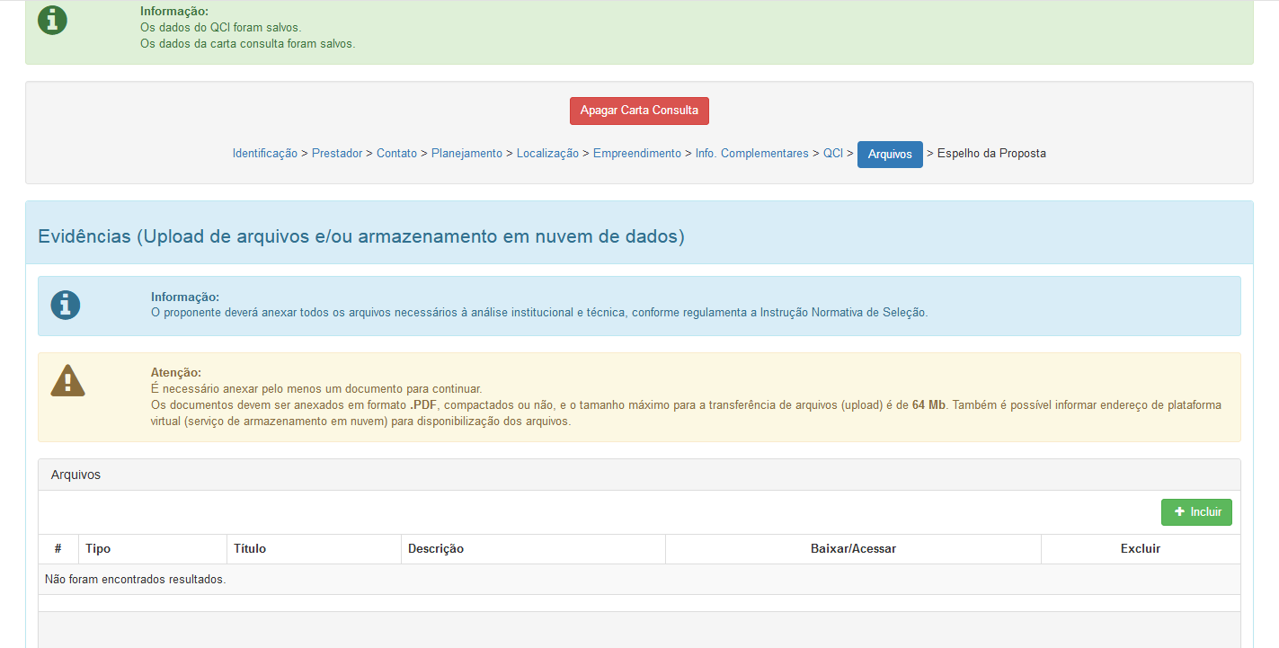

ATENÇÃO: A listagem da documentação institucional exigida consta no ANEXO I e a listagem da documentação técnica esperada consta no ANEXO II do presente Manual.

2.10. Espelho da Proposta
Esta Aba, denominada Espelho da Proposta, sintetiza todos os dados inseridos nas Abas Anteriores, permitirá ao Proponente que verifique de forma geral o conteúdo de sua proposta.
Nesta aba o proponente poderá “Apagar Carta Consulta”, opção que exclui toda carta-consulta por ele inserida, ou “Finalizar e Enviar Carta Consulta”, opção que finaliza o cadastro e envia a proposta para análise do Ministério das Cidades.
ATENÇÃO: Ao clicar em “Finalizar e Enviar Carta Consulta”, ela não poderá mais ser alterada pelo proponente.
Somente é possível “Apagar a carta consulta” enquanto ela não for finalizada e enviada.
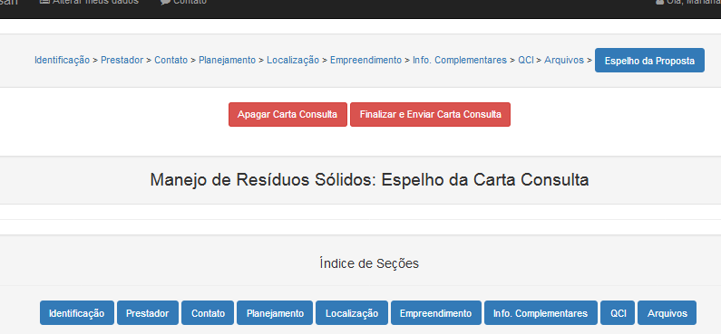

Ao clicar em “Finalizar e Enviar Carta Consulta” aparecerá um aviso para confirmar sua finalização “Tem certeza de que deseja finalizar a carta consulta? Após finalizada, não é possível a alteração ou exclusão da carta consulta”:
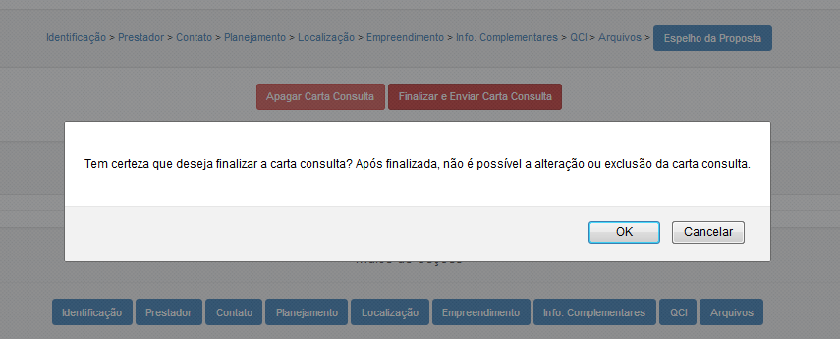

Após a confirmação da finalização da carta-consulta aparecerá um aviso no canto superior esquerdo da tela e a informação contendo o número da carta-consulta e o horário do envio na parte de baixo:

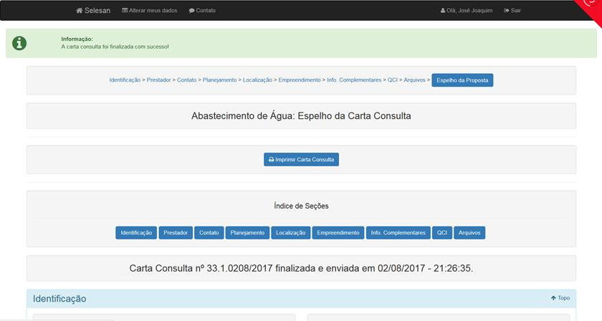

Carta consulta finalizada e enviada!
Permanece com dúvidas? Envie e-mail para: saneamento.publico@mdr.gov.br

ANEXO I – COMPROVAÇÃO DOS REQUISITOS INSTITUCIONAIS

DOCUMENTOS QUE DEVERÃO SER ANEXADOS NO SISTEMA PELO PROPONENTE*
(ITEM 4 DA IN Nº 30/2022)
ITEM | REQUISITO | DOCUMENTO(S)
I | Alcance de índices mínimos de:  a) desempenho do prestador na gestão técnica, econômica e financeira; e  b) eficiência e eficácia na prestação dos serviços públicos de saneamento básico | Declaração da entidade reguladora, observadas as normas de referência para regulação dos serviços públicos de saneamento básico emitidas pela ANA
II | Operação adequada e a manutenção dos empreendimentos anteriormente financiados com recursos públicos federais e com financiamentos que utilizam recursos da União ou recursos geridos ou operados por órgãos ou entidades da União (que entraram em operação nos últimos 5 anos) | Declaração do titular do serviço público de saneamento básico ou da entidade responsável pela sua regulação e fiscalização
VI | Regularidade da contratação e da prestação do serviço | Lei de criação ou lei autorizativa de criação correspondente, conforme aplicável, no caso de autarquias, empresas públicas ou sociedades de economia mista controlas pelo Distrito Federal ou pelo Município onde o serviço é prestado; ou
 |  | Estatuto aprovado pelos consorciados e o contrato a que se refere o art. 3º, da Lei nº 11.107, de 6 de abril de 2005, no caso de consórcio público de saneamento básico, composto exclusivamente de Municípios
 |  | Contrato de Concessão, para serviços concedidos
VI | Regularidade da regulação da prestação do serviço | Lei de criação ou lei autorizativa de criação correspondente, conforme aplicável, no caso desta função ser atribuída a órgão ou entidade do próprio ente da Federação; ou
 |  | Convênio de cooperação ou instrumento congênere, no caso de delegação desta função
VI e VII | Regularidade do exercício da titularidade e estruturação da prestação regionalizada | Informar o nº da lei complementar, nos casos de região metropolitana, aglomeração urbana ou microrregião
 |  | Informar o nº da lei ordinária estadual, no caso de unidade regional de saneamento básico
 |  | Resolução do Comitê Interministerial de Saneamento Básico – CISB ou Convênio de cooperação assinado ou por meio de consórcio público aprovado pelo ente federativo que atenda às condições estabelecidas nos §§ 6º e 7º, ambos do art. 6º do Decreto nº 11.599, de 12 de junho de 2023

DOCUMENTOS QUE DEVERÃO SER ANEXADOS NO SISTEMA PELO PROPONENTE (continuação)*
(ITEM 4.1 DA IN Nº 30/2022)
ITEM | REQUISITO | DOCUMENTO
VIII | Adesão pelos titulares dos serviços públicos de saneamento básico à estrutura de governança, nos casos de unidade regional de saneamento básico, blocos de referência e gestão  associada | Instrumento de instituição de estrutura de governança; e
 |  | Declaração formal, firmada pelo Prefeito, de adesão aos termos de governança correspondente no prazo de cento e oitenta dias, contado da data de instituição da estrutura de governança
IX | Constituição da entidade de governança federativa | Regimento interno aprovado, ou de instrumento equivalente, da entidade de governança federativa, constituída no prazo de cento e oitenta dias, contado da data da instituição da estrutura de governança
X | Instituição de mecanismo de controle social | Na forma da legislação vigente; ou
 |  | Termo de Concordância para a instituição do controle social
XI | Plano de Saneamento Básico | Plano de Saneamento Básico municipal, aprovado por ato do titular; ou
 |  | Plano de Saneamento Básico regional

* Além dos documentos elencados, a SNSA poderá solicitar aos proponentes a apresentação complementar de documentos.

REQUISITOS INSTITUCIONAIS QUE SERÃO VERICADOS PELA SNSA
(NÃO SERÁ EXIGIDA A ANEXAÇÃO DE DOCUMENTOS PELO PROPONENTE)
(ITEM 4.1 DA IN Nº 30/2022)
ITEM | REQUISITO | DOCUMENTO
III | Observância das normas de referência para regulação da prestação dos serviços públicos de saneamento básico emitidas pela ANA | Sítio eletrônico da ANA  https://www.gov.br/ana/pt-br/assuntos/saneamento-basico/conformidade-com-normas-de-referencia-ana
V | Fornecimento de informações atualizadas para o Sistema Nacional  de Informações em Saneamento Básico (SINISA) | Sítio eletrônico do SNIS  https://www.gov.br/cidades/pt-br/assuntos/saneamento/snis/produtos-do-snis/diagnosticos/diagnosticos_snis
VI | Regularidade da contratação e da prestação do serviço, nos casos de serviços delegados por meio de contrato de programa | Sítio eletrônico da ANA  https://www.gov.br/ana/pt-br/assuntos/saneamento-basico/conformidade-com-normas-de-referencia-ana/comprovacao-capacidade-economico-financeira-decreto-10710-2021-resultados
VI e VII | Regularidade do exercício da titularidade | Verificação da lei complementar informada, nos casos de região metropolitana, aglomeração urbana ou microrregião
 |  | Verificação da lei ordinária estadual, no caso de unidade regional de saneamento básico

ANEXO II – REQUISITOS TÉCNICOS DO TERMO DE REFERÊNCIA

DOCUMENTOS QUE DEVERÃO SER ANEXADOS NO SISTEMA PARA EXECUÇÃO DE PROJETO/ESTUDO/PLANO

ITEM | REQUISITO | DOCUMENTO(S)
- | Termo de Referência para a execução dos Estudos e/ou Projetos pleiteados contendo: | Caracterização do sistema existente no município (para modalidade objetivo pleito – água, esgoto, drenagem, resíduos ou perdas);
 |  | Delimitação da área de intervenção/estudo;
 |  | A identificação de unidades específicas a serem estudadas, se for o caso;
 |  | Identificação de estudos preliminares ou projetos existentes que possuem inter-relação com o objeto pleiteado;
 |  | Plantas gerais que sejam necessárias para o entendimento dos estudos e projetos a serem desenvolvidos;
 |  | Descrição dos Produtos a serem entregues, seus conteúdos necessários, requisitos a serem atendidos e formas de apresentação;
 |  | Planilha Orçamentária;
 |  | Cronograma Físico-Financeiro;
 |  | Forma de remuneração;
 |  | Equipe técnica necessária;
 |  | Normas técnicas e diretrizes a serem observadas
- | Documentação ambiental | Licenças ambientais existentes, se relevantes ao desenvolvimento dos estudos.
 |  | Outorga de captação/lançamento de efluentes ou outras, se relevantes aos desenvolvimentos dos estudos.

* Além dos documentos elencados, a SNSA poderá solicitar aos proponentes a apresentação complementar de documentos.

